第3节 物质的组成(第3课时)
【基础巩固】
1．达菲(化学式为Cl₆H₂₈N₂O₄·H₃PO₄)是世界卫生组织推荐的抗禽流感药物。下列有关说法正确的是( )。
A．达菲属于氧化物[来源:Zxxk.Com]
B．达菲由碳、氢、氮、氧、磷五种元素组成
C．达菲分子中碳、氮、磷元素的质量比为16：2：1
D．达菲分子由碳原子、氢原子、四氧化二氮分子和磷酸分子构成
2．今年4月，在某国外知名品牌婴儿爽身粉中发现了一级致癌物石棉。石棉的化学式为Mg₆(Si₄O₁₀)(OH)₈，Mg的化合价为＋2价，下列关于石棉的说法正确的是( )。
A．由五种元素组成
B．Si的化合价为＋4价
C．各原子个数比Mg：Si：O：H＝3：2：5：4
D．各元素的质量比Mg：Si：O：H＝9：14：36：1
3．血红蛋白的相对分子质量为68 000，含铁的质量分数为0.33%，则平均每个血红蛋白分子中含有几个铁原子？ ( )。
A．2 B．3 C．4 D．5
4．研究表明，Al^{3＋}在人体内会阻止小肠壁对磷的吸收，使血液和其他组织内磷的含量减少，造成记忆力减退，被世界卫生组织确定为食品污染源之一。营养学家指出每天铝的安全摄入量为每千克体重0.7 mg。传统食品加工过程中一般在1 kg面粉中加入0.948 g明矾。已知：明矾的化学式为KAl(SO₄)₂·12H₂O，其相对分子质量是474；1g＝1000 mg。试计算：
(1)0.948 g该明矾中含铝元素_______mg。
(2)体重为50 kg的某同学，每天铝的安全摄入量为_______ mg。此同学一天食用该食品200 g，他摄入的铝量_______（填“已”或“未”）超过安全摄入量。
5．(1)国家药品监督管理局要求各医药部门暂停使用和销售含PPA成分的康泰克等多种抗感冒药，PPA(苯丙醇胺)的化学式为C₉H₁₃NO，该物质是由_______种元素组成的，一个PPA分子中含有_______个原子，它的相对分子质量为_______，碳、氧元素的质量之比为_______，其中氮元素的质量分数为_______。
(2)露天烧烤不仅产生大量的有害气体污染环境，而且烧焦的肉类中还含有强烈的致癌物质3，4－苯丙芘，其化学式为C₂₀H₁₂，该物质中碳元素与氢元素的质量比为_______，该物质的一个分子中共含有_______个原子。
6．科学家经过多年研究证明，有一些同学爱吃的小包装零食中，含一定量的有毒、有害、致病的化学物质．如某些油炸食品中含有致癌物质丙烯酰胺(C₃H₅ON)。请你根据丙烯酰胺的化学式计算后填写：
(1)丙烯酰胺的相对分子质量为_______。[来源:学科网]
(2)碳元素和氧元素的质量比是_______。
(3)氢元素的质量分数为_______。
7．药用阿司匹林的元素质量组成：含碳60%、含氧35.5%，其余为氢。它的相对分子质量为180，试确定该药品的化学式。

8．青少年正常情况下每人每天约需摄入0.8 g钙。若每天从食物中得到0.6 g钙，其余由钙片补充，钙片中主要含葡萄糖酸钙(C₆H₁₁O₇)₂Ca。
(1)人从食物中摄入的钙是指_______（填“元素”“原子” “单质”或“葡萄糖酸钙”）。
(2)葡萄糖酸钙由_______种元素组成，其一个分子中有_______个原子。
(3)青少年每天需服用含葡萄糖酸钙的质量分数为85%的钙片多少克？

9．下表是某地区市场上销售的一种“加碘食盐”包装袋上的部分文字说明。请根据此表，结合所学知识，回答下列问题。
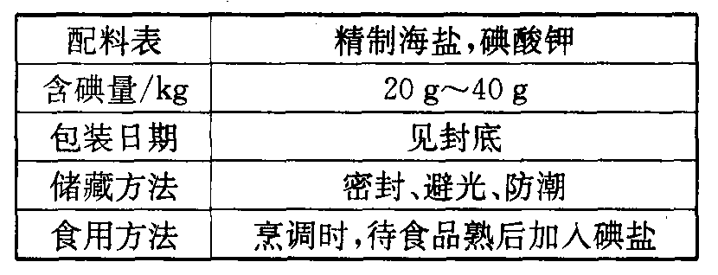
(1)碘酸钾的化学式为KIO₃，则碘酸钾的相对分子质量为_______，其中碘元素的质量分数为_______，碘元素的化合价为_______。
(2)根据加碘食盐的储藏方法和食用方法可推测：碘酸钾的化学性质_______（填“稳定”或“不稳定”）。
(3)从2000年10月1日起，我国食盐中加碘含量将调整为每千克食盐中含碘约为0.035 g，相当于每千克食盐中含碘酸钾_______g。

【拓展提优】
10．等质量的SO₃和O₂混合，混合气体中硫元素和氧元素的质量比为( )。
A．1：1 B．1：2 C．1：3 D．1：4
11．由Na₂S、Na₂SO₃、Na₂SO₄组成的混合物中，已知钠元素的质量分数为46%，则混合物中氧元素的质量分数为 ( )。[来源:学。科。网]
A．11% B．22% C．38% D．33%
12．乙烯(C₂H₄)是石油炼制的重要产物之一。常温常压时，乙烯是一种气体，它与另一种气体组成的混合物中碳元素的质量分数为87%，则另一种气体可能是( )。
A．H₂ B．CH₄ C．C₂H₂ D．CO
13．震惊全国的“三鹿奶粉”事件中的罪魁祸首是三聚氰胺（分子结构如下图所示）。三聚氰胺是一种重要的化工原料，由于其含氮量高，且目前国际上又通用“测氮法”标定牛奶中蛋白质含量，于是一些不法商人就将其混入奶粉中以“提高”奶粉的品质。
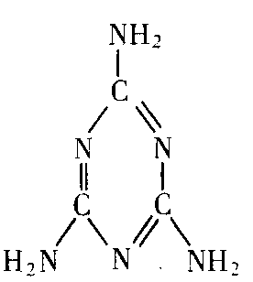
(1)三聚氰胺的化学式为_______。
(2)三聚氰胺中氮元素的质量分数为_______（保留一位小数）。
(3)奶粉中蛋白质含量为15%～20%，蛋白质中含氮量平均为16%，
若不法分子在某品牌奶粉1袋(400 g)中加了1g三聚氰胺，相当于增加
了_______g蛋白质。[来源:学。科。网]
(4)该事件后，许多人“谈化学物质色变”。请从“化学物质与人类社会的关系”角度，谈谈你对化学物质的认识（一句话即可）：_____________________。

14．现有两种铁矿石：磁铁矿(主要成分Fe₃O₄)、赤铁矿（主要成分Fe₂O₃）各100 t。若已知磁铁矿中含Fe₃O₄的质量分数为70%，赤铁矿中杂质的质量分数为20%，请通过计算说明，选用哪种铁矿石炼出的铁质量多？

15．某化合物的化学式为H₂RO₄，其相对分子质量为98。求：
(1)该R元素的相对原子质量。
(2)该化合物中R的质量分数是多少？
(3)要使化合物中含R元素的质量为64 g，需该化合物多少克？

16．(1)铁是人类不可缺少的微量元素，正常人每天应补充14 mg左右的铁，其中大部分来自于食物。如果全部通过服用含FeSO₄·7H₂O的片剂补充铁，则每天约需要服用含_______mg FeSO₄·7H₂O的片剂。
(2)市场上某硫酸亚铁片剂，其中Fe^{2＋}的含量为16.0%。该片剂中的Fe₂＋在空气中易变质，国家规定该片剂中Fe^{2＋}变质超过10.0%即不能再服用。为检验某药店出售的硫酸亚铁片剂是否失效，取10.0 g该片剂，经测定含Fe^{2＋}1.52 g。通过计算说明该片剂是否能服用？

17．将含有碳、氢两种元素的气态燃料放入足量的氧气中燃烧，并使生成的气体全部通入如下图所示的装置，实验中测得有关数据如下：（假定气体全部被吸收）
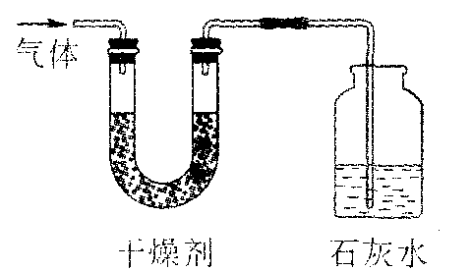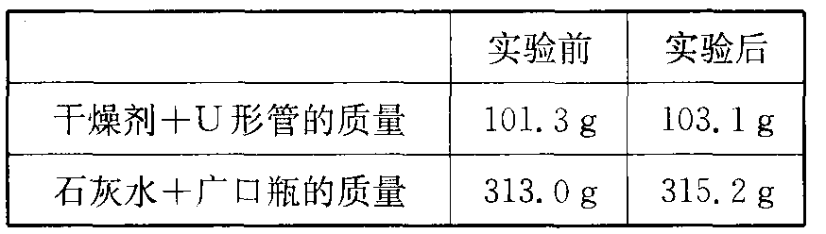
根据实验数据填写下列各空白处：
(1)实验结束后生成物中水的质量为_______，二氧化碳的质量为_______。
(2)生成的水中氢元素为_______g，二氧化碳中碳元素为_______g。
(3)该燃料中碳元素与氢元素的质量比为_______，该燃料的化学式为_______。

18．2011年5月中旬，江苏省丹阳市农业示范园使用“西瓜膨火增甜剂”导致许多未成熟西瓜炸裂，西瓜膨大剂的化学名为氯吡苯脲，化学式为Cl₂H₁₀ClN₃₀，下列说法正确的是( )。
A．氯吡苯脲由4种元素组成
B．氯吡苯脲中元素质量比为12：10：1： 30
C．它的相对分子质量为609.5 g
D．它是一种氧化物
19．低钠盐适合患有高血压、肾病、心脏病的患者服用，苹果酸钠盐(C₄H₅ONa)是低钠盐的一种。
请回答：
(1)苹果酸钠盐的相对分子质量是_______。
(2)苹果酸钠盐中各元素的质量比为C：H： O： Na＝_______。[来源:学§科§网Z§X§X§K]
(3)若某病人每天食用5.85 g苹果酸钠盐，比食用相同质量的食盐(NaCl)少摄入钠元素多少克？（计算结果保留一位小数）

20．下图是已破损的维生素C（简写Vc）说明书部分信息。已知维生素C由碳、氢、氧三种元素组成。请回答：
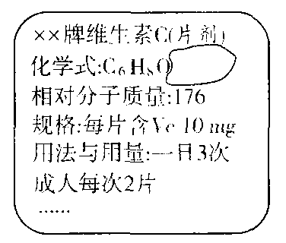
(1)Vc中碳、氢元素的质量比为_______；
(2)Vc化学式为_______；
(3)小辉妈妈每天服用该Vc片剂，小辉建议妈妈可食用西红柿来代替Vc片，若100 g西红柿含Vc 30 mg，则小辉妈妈每天食用西红柿_______g即可达到服用上述Vc的效果。

参考答案
1．B 2．B 3．C
4．(1)54 (2)35 未
5．(1)4 24 151 27：4 9.27% (2)20：1 32
6．(1)71 (2)9：4 (3)7.04%
7．C₉H₈O₄
8．(1)元素 (2)4 19 (3)2.5 g
9．(1)214 59.3% ＋5 (2)不稳定 (3)0.059
10．D 11．B 12．C
13．(1)C₃H₆N6 (2)66.7% (3)4.2 (4)正确合理使用化学物质会造福人类，反之会带来灾害（答案合理即可）
14．选用赤铁矿石炼出的铁多。
15．(1)32 (2)32.7% (3)196
16．(1)69.5 (2)可服用。
17．(1)1.8 g 2.2 g (2)0.2 0.6 (3)3：1 CH₄
18．A
19．(1)156 (2)48：5：80：23 (3)1.4g
20．(1)72：8(或9：1) (2)C₆H₈O₆ (3)200

